ФЕДЕРАЛЬНОЕ АГЕНТСТВО ВОЗДУШНОГО ТРАНСПОРТА

ФЕДЕРАЛЬНОЕ ГОСУДАРСТВЕННОЕ БЮДЖЕТНОЕ ОБРАЗОВАТЕЛЬНОЕ

УЧРЕЖДЕНИЕ ВЫСШЕГО ПРОФЕССИОНАЛЬНОГО ОБРАЗОВАНИЯ

МОСКОВСКИЙ ГОСУДАРСТВЕННЫЙ ТЕХНИЧЕСКИЙ УНИВЕРСИТЕТ  
ГРАЖДАНСКОЙ АВИАЦИИ

КАФЕДРА ПРИКЛАДНОЙ МАТЕМАТИКИ

**Лабораторная работа №1**

**«ПРОЕКТИРОВАНИЕ ИНФОЛОГИЧЕСКОЙ МОДЕЛИ ПРЕДМЕТНОЙ ОБЛАСТИ»**.

по дисциплине **«Базы данных»**

Вариант - 2

Выполнил:

студент группы ПМ4-1

Андреев М. В.

# ПРОЕКТИРОВАНИЕ ИНФОЛОГИЧЕСКОЙ МОДЕЛИ ПРЕДМЕТНОЙ ОБЛАСТИ

***Цель лабораторной работы.***

Целью лабораторной работы является изучение:

* методов моделирования предметной области,
* элементов модели «Сущность-связь»;
* концепции нормализации БД.

***Задание на выполнение лабораторной работы.***

В соответствии со своим вариантом для заданной предметной области:

1. выполнить разработку концептуальной модели данных;
2. выполнить моделирование логической структуры данных;
3. разработать ER-диаграммы;
4. привести построенную модель к третьей нормальной форме или доказать, что она в ней находится (в том числе выявить все функциональные зависимости);

***Вариант 2.*** IT-проекты.

База данных должна содержать сведения о следующих объектах:

* Проекты – название, тип разрабатываемого ПО, заказчик, этапы, стоимость полностью и по этапам, сроки полностью и по этапам, задачи, решаемые на каждом этапе, форма сдачи этапа (отчет, демоверсия, и т.п.), документы по проекту (наименование статус, дата принятия), команда проекта (в том числе по этапам с распределением ролей в проекте).
* Протоколы совещаний с заказчиком по проекту – повестка дня, присутствовавшие, решения, дата, номер протокола.

Выходной документ:

* Протокол совещания.

Бизнес-правила:

* Совещания по проекту могут быть плановые и внеплановые.
* Заказчик может быть постоянным клиентом.
* Заказчик в процессе работы над проектом не меняется.
* Проект может быть остановлен в любой момент.
* Сроки над проектом могут меняться, но изменение сроков должно быть оформлено документом (протоколом).
* Задачи по проекту распределяются по этапам и являются общими для участников каждого этапа.
* В одном проекте может участвовать много сотрудников, и сотрудник может участвовать во многих проектах.

**Концептуальная модель данных**

Перед началом разработки концептуальной модели данных определим пользователей и основной процесс информационно-вычислительной системы (ИВС).

Основных пользователей (помимо администратора системы) 2:

* SCRUM-мастер, отвечающий за ведение проекта (получение заданий от заказчика, разделение проекта по этапам, формирование рабочих команд, распределение задач по этапам и т.д.).
* Секретарь, отвечающий за документацию по проекту (составление протоколов совещаний, их предоставление заказчику или SCRUM-мастеру).

Основной процесс – реализация IT-проектов.

Тогда можно составить первое простое схематическое отражение предметной области:

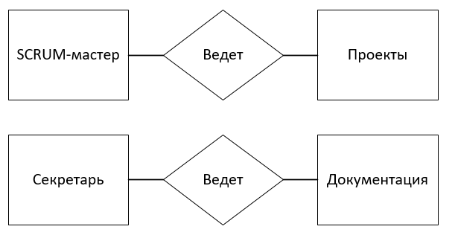

Составим более подробную схему, включающую заказчика, инициализирующего проект и составные части самого проекта, и которую уже можно назвать концептуальной моделью предметной области:

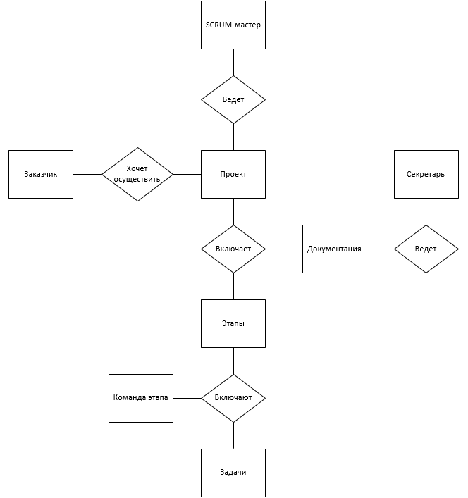

**Инфологическая модель данных**

Составим теперь инфологическую модель. Для этого будем использовать ER-диаграммы, при этом не будем включать в них возможные сущности-связки (их отразим уже непосредственно в схеме данных):

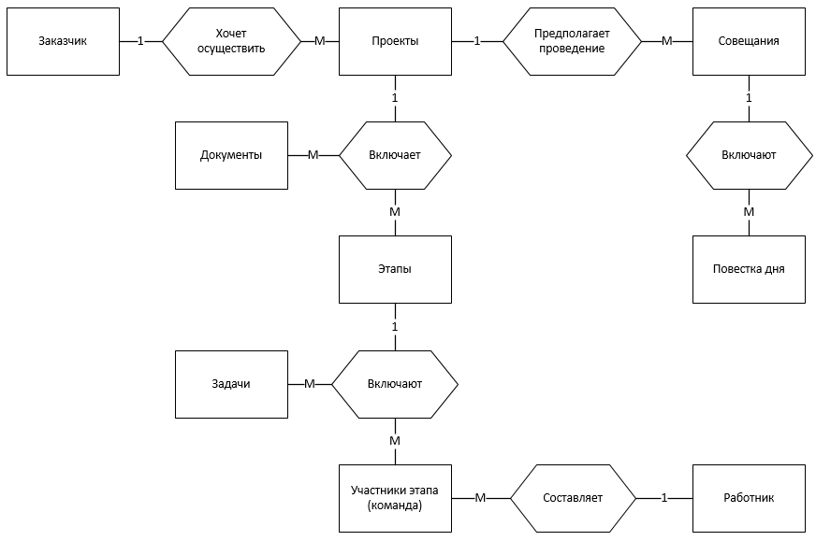

**Схема данных**

Отразим теперь представление описанных ранее сущностей и их атрибутов в виде схемы базы данных. Воспользуемся СУБД Microsoft Access:

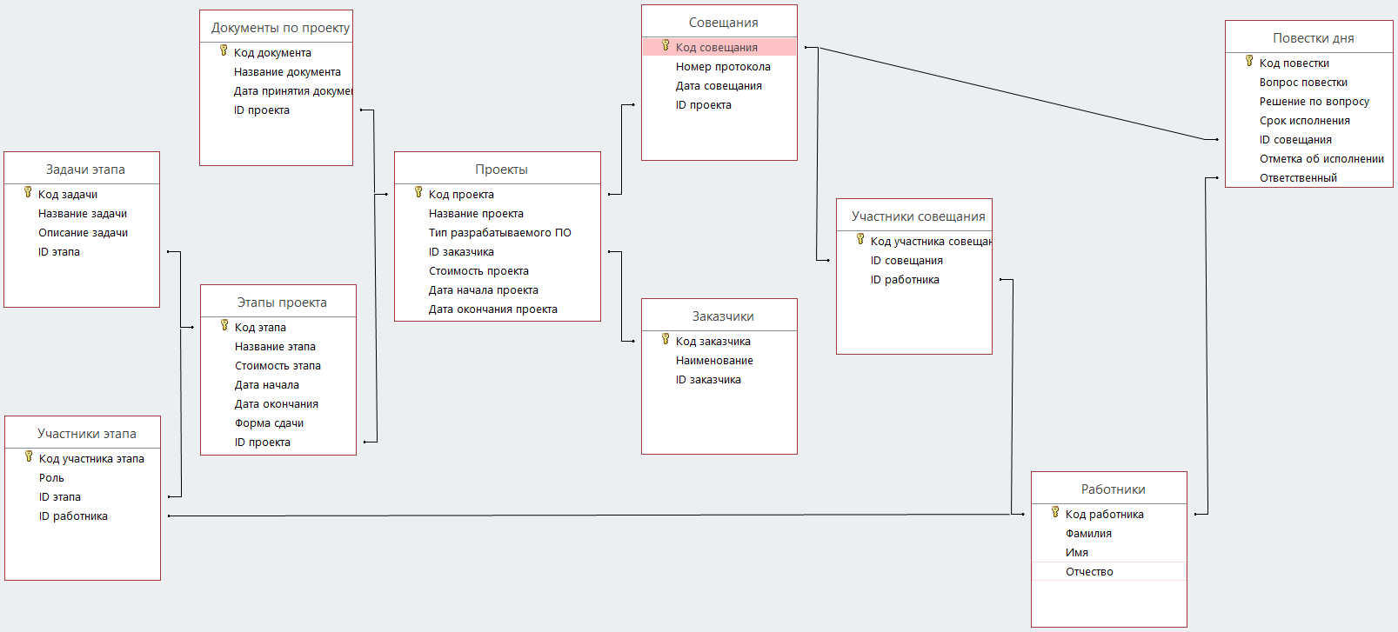

Поясним схему БД, изображенную выше.

Поля, отмеченные символом ключа, обозначают первичный ключ. БД включает 10 сущностей. Приведем краткое описание полей каждой из них.

1. Проекты:
2. Код проекта (первичный ключ).
3. Название проекта.
4. Тип разрабатываемого ПО.
5. ID заказчика (внешний ключ для сущности «Заказчики»).
6. Стоимость проекта – общая стоимость проекта.
7. Дата начала проекта.
8. Дата окончания проекта.
9. Этапы проекта
10. Код этапа (Первичный ключ).
11. Название этапа.
12. Стоимость этапа – стоимость отдельного этапа.
13. Дата начала.
14. Дата окончания.
15. Форма сдачи – вид отчетности (отчет, демоверсия и т.п.).
16. ID проекта (внешний ключ для сущности «Проекты»).
17. Документы по проекту
18. Код документа (первичный ключ).
19. Название документа.
20. Дата принятия.
21. ID проекта (внешний ключ для сущности «Проекты»).
22. Участники этапа
23. Код участника этапа (первичный ключ).
24. Роль – роль участника на данном этапе проекта (программист, аналитик и т.д.).
25. ID этапа (внешний ключ для сущности «Этапы проекта»).
26. ID работника (внешний ключ для сущности «Работники»).
27. Задачи этапа
28. Код задачи (первичный ключ).
29. Название задачи.
30. Описание задачи – краткое описание того, что необходимо сделать.
31. ID этапа (внешний ключ для сущности «Этапы проекта»).
32. Заказчики
33. Код заказчика (первичный ключ).
34. Наименование – ФИО заказчика, если это физическое лицо, и название организации, если это юридическое лицо.
35. ID заказчика – ID, полученное из БД, содержащей более подробные сведения о заказчиках.
36. Совещания
37. Код совещания (первичный ключ).
38. Номер протокола – номер протокола совещания.
39. Дата совещания.
40. ID проекта (внешний ключ для сущности «Проекты»).
41. Участники совещания (сущность-связка)
42. Код участника совещания (первичный ключ).
43. ID совещания (внешний ключ для сущности «Совещания»).
44. ID работника (внешний ключ для сущности «Работники»).
45. Повестки дня
46. Код повестки (первичный ключ).
47. Вопрос повестки – вопрос, решаемый на совещании.
48. Решение по вопросу – поручение или прочие инструкции.
49. Срок исполнения – дата выполнения поручения.
50. Отметка об исполнении – дата выполнения поручения.
51. Ответственный (внешний ключ для сущности «Работники») – работник, который несет ответственность за исполнение поручения.
52. Работники
53. Код работника (первичный ключ).
54. Фамилия.
55. Имя.
56. Отчество.

Стоит отметить, что все атрибуты данной БД имеют русскоязычные названия для удобства проверки. В дальнейшем они получат соответствующие англоязычные названия – это необходимо для устранения неудобств при последующей разработке интерфейса к БД.

Докажем теперь, что наша модель находится в 3 нормальной форме (3НФ). Сразу заметим, что наша модель находится в 1НФ, так как во всех ее сущностях в отдельности ни одна из строк не содержит в своем поле более одного значения и ни одно из их ключевых полей не пусто. Рассмотрим каждую сущность:

1. Проекты

𝑅 = (A, B, C, D, E, F, G).

Каждое из полей B, C, D, E, F, G (не являющееся первичным ключом) функционально зависит от первичного ключа - поля А (Код проекта), следовательно, данная таблица находится в 2НФ. Также внутри отношения нет транзитивных функциональных связей между атрибутами (ни одно из неключевых полей B, C, D, E, F, G не зависит функционально от любого другого неключевого поля), что говорит о том, что отношение R находится в 3НФ.

1. Этапы проекта

𝑅 = (A, B, C, D, E, F, G).

Каждое из полей B, C, D, E, F, G (не являющееся первичным ключом) функционально зависит от первичного ключа - поля А (Код этапа), следовательно, данная таблица находится в 2НФ. Также внутри отношения нет транзитивных функциональных связей между атрибутами (ни одно из неключевых полей B, C, D, E, F, G не зависит функционально от любого другого неключевого поля), что говорит о том, что отношение R находится в 3НФ.

1. Документы по проекту

𝑅 = (A, B, C, D).

Каждое из полей B, C, D (не являющееся первичным ключом) функционально зависит от первичного ключа - поля А (Код документа), следовательно, данная таблица находится в 2НФ. Также внутри отношения нет транзитивных функциональных связей между атрибутами (ни одно из неключевых полей B, C, D не зависит функционально от любого другого неключевого поля), что говорит о том, что отношение R находится в 3НФ.

1. Задачи этапа

𝑅 = (A, B, C, D).

Каждое из полей B, C, D (не являющееся первичным ключом) функционально зависит от первичного ключа - поля А (Код задачи этапа), следовательно, данная таблица находится в 2НФ. Также внутри отношения нет транзитивных функциональных связей между атрибутами (ни одно из неключевых полей B, C, D не зависит функционально от любого другого неключевого поля), что говорит о том, что отношение R находится в 3НФ.

1. Участники этапа

𝑅 = (A, B, C, D).

Каждое из полей B, C, D (не являющееся первичным ключом) функционально зависит от первичного ключа - поля А (Код участника этапа), следовательно, данная таблица находится в 2НФ. Также внутри отношения нет транзитивных функциональных связей между атрибутами (ни одно из неключевых полей B, C, D не зависит функционально от любого другого неключевого поля), что говорит о том, что отношение R находится в 3НФ. Заметим, что R является отношением-связкой, так как содержит внешние ключи (С, D), являющиеся первичными в сущностях «Этапы проекта» и «Работники» соответственно.

1. Заказчики

𝑅 = (A, B, C).

Каждое из полей B, C (не являющееся первичным ключом) функционально зависит от первичного ключа - поля А (Код заказчика), следовательно, данная таблица находится в 2НФ. Также внутри отношения нет транзитивных функциональных связей между атрибутами (ни одно из неключевых полей B, C не зависит функционально от любого другого неключевого поля), что говорит о том, что отношение R находится в 3НФ.

1. Совещания

𝑅 = (A, B, C, D).

Каждое из полей B, C, D (не являющееся первичным ключом) функционально зависит от первичного ключа - поля А (Код совещания), следовательно, данная таблица находится в 2НФ. Также внутри отношения нет транзитивных функциональных связей между атрибутами (ни одно из неключевых полей B, C, D не зависит функционально от любого другого неключевого поля), что говорит о том, что отношение R находится в 3НФ.

1. Участники совещания

𝑅 = (A, B, C).

Каждое из полей B, C (не являющееся первичным ключом) функционально зависит от первичного ключа - поля А (Код участника совещания), следовательно, данная таблица находится в 2НФ. Также внутри отношения нет транзитивных функциональных связей между атрибутами (ни одно из неключевых полей B, C не зависит функционально от любого другого неключевого поля), что говорит о том, что отношение R находится в 3НФ. Отметим, что данная сущность является отношением-связкой, так как она включает внешние ключи (B, C), являющиеся первичными в сущностях «Совещания» и «Работники» соответственно.

1. Повестки дня

𝑅 = (A, B, C, D, E, F).

Каждое из полей B, C, D, E, F (не являющееся первичным ключом) функционально зависит от первичного ключа - поля А (Код повестки), следовательно, данная таблица находится в 2НФ. Также внутри отношения нет транзитивных функциональных связей между атрибутами (ни одно из неключевых полей B, C, D, E, F не зависит функционально от любого другого неключевого поля), что говорит о том, что отношение R находится в 3НФ. Отметим, что R также является отношением связкой, так как содержит внешние ключи (E, G), являющиеся первичными в сущностях «Совещания» и «Работники» соответственно.

1. Работники

𝑅 = (A, B, C, D).

Каждое из полей B, C, D (не являющееся первичным ключом) функционально зависит от первичного ключа - поля А (Код работника), следовательно, данная таблица находится в 2НФ. Также внутри отношения нет транзитивных функциональных связей между атрибутами (ни одно из неключевых полей B, C, D не зависит функционально от любого другого неключевого поля), что говорит о том, что отношение R находится в 3НФ.

Таким образом, все сущности находятся в 3НФ, а это означает, что наша модель находится в 3НФ, что и требовалось доказать. Это говорит о том, что мы правильно выделили сущности на этапе формирования инфологической модели данных.